基隆城市博覽會-基隆市民藝術共創募集活動
『基隆城市』藝術作品募集簡章
- 計畫目的：
基隆市政府規劃在110年10月2日至10月11日期間舉辦基隆城市博覽會，博覽會以國家高度策劃，主軸是設計改變城市。基隆城市博覽會不只是要展現這幾年基隆的轉變，更要彰顯基隆市在城市發以及空間策略的進步性，作為其他縣市參考的一個指標。
本次作品募集活動，以基隆市為主題，邀請廣大基隆市民，一起將您心目中的基隆市以畫作方式展現出來，繪製出您所認識的基隆市；我們希望能透過作品，傳達給印象僅停留在新鮮海產與廟口小吃的人，因為我們還擁有天然的地質景觀、絕美的海岸線、獨特的海港風情、闔家歡樂的活動、新舊融合的生命力及多元的飲食文化，等著讓大家重新認識基隆！
- 主辦單位：基隆市政府
- 實施方式：
- 主題設定：以「基隆城市」作為發想，繪製出您心目中的基隆市，例如：建築、古蹟、文化、風景等，發揮出您想表達的基隆樣貌，快動動手上的畫筆為基隆市增添一份色彩吧！
- 繳件須知：
- 即日起至110年9月10日星期五 (以郵戳日期為憑)，逾期將不予受理。
- 填妥「智慧財產權讓予同意書」、「個資授權書」，並將「報名表」資料黏貼於作品背面。
- 社會組、幼兒園：郵寄至20448基隆市安樂區安樂路二段164號8樓「基隆城市博覽會共創募集小組」收。
- 學校、社教單位：由單位收齊後於9月10日前，逕送至本府教育處「基隆城市博覽會共創募集小組」收。
- 參賽對象：基隆市民。
      - 幼兒園組：2-6歲，在學學生(幼幼班至大班)。
      - 國小組：6-12歲，國小在學學生(一至六年級)。
      - 國中組：12-15歲，國中在學學生(七至九年級)。
      - 高中組：15-18歲，高中職五專在學學生(一至三年級)。
      - 社會組：18歲以上，含大專院校在學學生、社會人士。
- 作品規格：
作品規格以A4（21cm 29.7cm）規格之雨滴形狀內作畫(如第4頁)，繪畫表現形式可以水彩、蠟筆、版畫、水墨、彩色筆及漫畫等各式繪畫材料表現，並得輔以文字說明，限平面創作並禁止於圖畫正面留有可供辨識身分之文字或圖樣，不需裱框，每件作品作者以一人為限，每人限參賽乙幅作品。
- 入選方式：
(一)初審：由「基隆城市博覽會共創募集小組」辦理收件、資格審查。
(二)展示海選：依各組收件比例選出，五組共計1,000名，為入選展示。
- 入選標準：
(一) 30% 作品中是否傳遞出「基隆城市」的主題和理念。
(二) 40% 作品中是否能呈現獨特想像力。
(三) 30% 作品繪畫技巧：包含整體性、色彩協調性、完成度等
- 展示作品公布：
於110年9月24日於「基隆市政府教育處 Facebook粉絲專業」公告。
- 聯繫窗口：
基隆城市博覽會共創募集小組
聯絡電話：(02)2459-1311#304黃小姐
(02)2430-1505#304 馬小姐
聯絡信箱：heididhc@mail.klcg.gov.tw
- 報名參賽應繳文件：
- 智慧財產權讓予同意書。(參加者親筆簽名)。
- 個資授權書。
- 報名表(請黏貼於作品背面)。
- 附則：
- 獲選者作品於110年10月2日至110年10月11日辦理「基隆城市博覽會」，由承辦單位將展示作品與基隆雨滴結合設計，讓全國朋友看見自己的作品，發現不一樣的基隆。
- 入選作品著作權及版權無條件讓予基隆市政府，基隆市政府擁有無償重製、複製、及公開播送等之相關權利。
- 參加文件必須包括著作財產權讓予同意書、個資授權書、作品。請確實填寫，若因未標明、填寫清楚而造成作品遺失、缺漏或難以辨別參賽者等情形，主辦單位概不負責。
- 參加作品成績將由評審委員會專業判定，請參加者尊重評審委員會評審結果。
- 參加創作人需簽立「著作財產權讓予同意書」，以玆同意主辦單位擁有圖像使用權。
- 參加作品必須為參加者自行創作設計，作品嚴禁有翻拍、轉貼、剽竊或抄襲等違反智慧財產權之情形，也不可有惡意上傳不雅圖片及文字或使用任何未經授權之圖案、標章、文字及商標之情事發生。（如有違反智慧財產權者，需自行負責）
- 同一個作品僅限投稿一次，倘若該作品有重複投稿、授權第三人使用或未遵守活動相關規定者，恕不受理。
- 同意以得獎者為著作人，將其著作財產權讓予基隆市政府，得獎者並同意不行使著作人格權，主辦及承辦單位均有權對得獎作品進行修改、攝影、出版、著作、公開展示及發行各類型媒體宣傳之權利，且編輯人員基於版面編排需要，有權斟酌刪減文稿字數，得獎者不得提出異議，且不另支付日後使用酬勞或權利金。主辦單位保留終止、修改及取消此活動之權利。
- 若因不可歸責於主辦單位之事由，而使參加者寄送之資料有延誤、錯誤，主辦單位不負任何法律責任，參加者亦不得異議。
- 參加者所填寫之個人資料，主辦單位將善盡保密之責，絕不外洩。
- 主辦單位擁有得獎者之作品典藏與廠商合作發行等權利。
- 本簡章如有未盡事宜，主辦單位得隨時補充解釋之。

- 作品規格(如下頁附圖)：

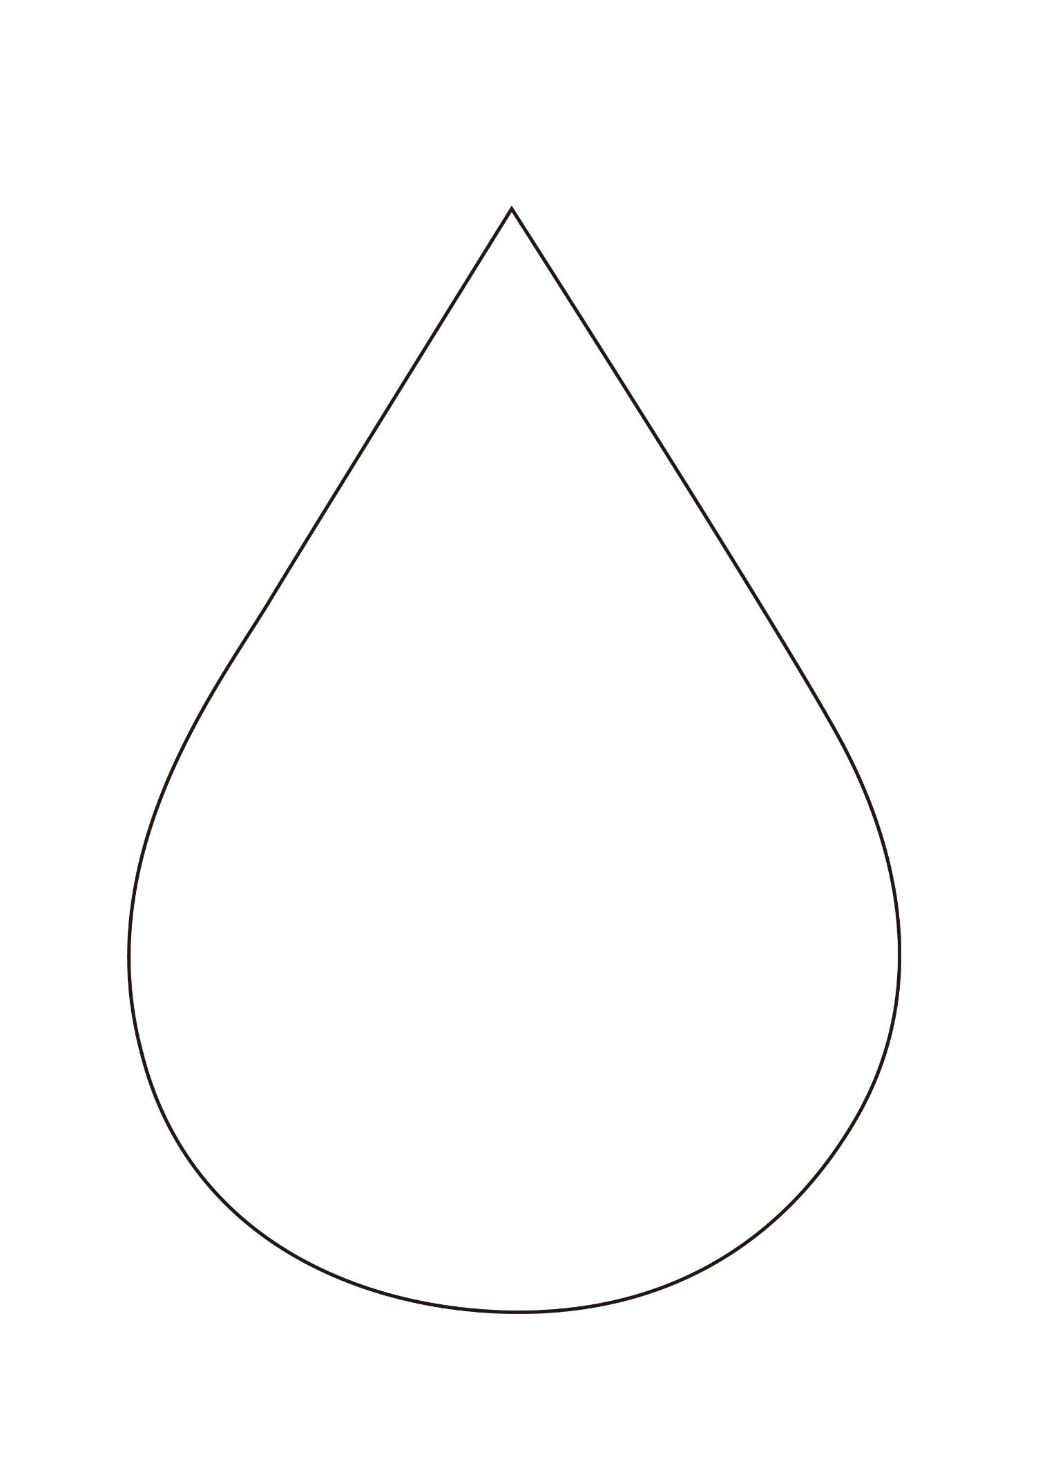
『基隆城市』藝術作品募集 作品樣板

基隆城市博覽會-基隆市民藝術共創募集活動
『基隆城市』藝術作品報名表
作品編號 | 此處留空，由主辦單位填寫
作品名稱
作者姓名 |  | 年齡 | 歲( 年 月 日生)
學校名稱/班級 | 縣/市 鄉/鎮/區 國小 年 班
報名組別 | □幼兒園組 □國小組 □國中組 □高中組 □社會組
聯絡人姓名  (家長/監護人) |  |  | 聯絡電話 | (市話)  (手機)
e-mail

※本表請黏貼於作品背面，以利核對作業
基隆城市博覽會-基隆市民藝術共創募集活動
作品【著作財產權讓予同意書】

本人 已詳閱「基隆城市博覽會-基隆市民藝術共創募集活動」，同意依規定繳交參加作品，參與本活動。

皆願意遵守下列規定：
- 所有作品必須為尚未以任何形式公開發表於各類媒體之新作，且無抄襲仿冒情事者。承辦單位若發現作品有違反本比賽所列之規定者，參與者需自行負完全之責任且承辦單位將取消其參賽資格。若為得獎作品，則追回已頒發獎項。如造成第三者之權益損失，參賽者需自行負擔相關法律責任，不得異議。
- 作品財產權同意讓予基隆市政府，對於所有入選/得獎作品享有攝影、出版、著作、展覽及其他圖版揭載等使用權利，各入選/得獎者不得提出異議，並應配合提供相關圖片與資料。
- 作品將保存於基隆市政府以作為未來展覽及宣傳使用，恕不退件。

參賽者： (簽章) 此欄請以親筆簽名
法定代理人： (簽章) 此欄請以親筆簽名
(未滿 20 歲之參與者，則需法定代理人共同簽署智慧財產權授予同意書）
連絡電話：
聯絡地址：

中 華 民 國 1 1 0 年 月 日

基隆城市博覽會-基隆市民藝術共創募集活動

【個資授權書】
為協助「基隆城市博覽會-基隆市民藝術共創募集活動」之各項行政業務需要，本人同意提供貴單位使用本人子女個人姓名、工作地點(學校)等資料。惟僅限於使用於本次活動必要之範圍內，其中本人子女之姓名、工作地點(學校)及感言同意可透過廣告、電視、網路處理或利用。本人子女之個資必須採取安全妥適之保護措施與銷毀程序，非經本人同意或法律規定外，不得揭露於第三者(承辦廠商除外)或散佈。
※本同意書如有未盡事宜，依個人資料保護法或其他相關法規之規定辦理。
※您瞭解此一同意書符合個人資料保護法及相關法規之要求，具有書面同意本活動蒐集、處理及使用您的個人資料之效果。

我已詳閱本授權書，瞭解並同意授權書之內容。

【立同意人】
姓名：_______________________ （簽章） 此欄請以親筆簽名

中 華 民 國 1 1 0 年 月 日

